**A1 - INPUT 4A - DOV’E’ IL GATTO?**

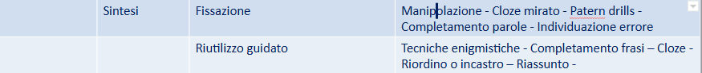



4A Definisci una o più attività di ***fissazione degli avverbi di luogo studiati precedentemente***

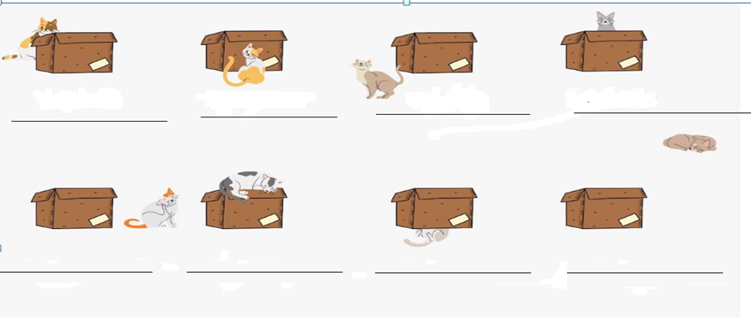

**INPUT 4 B**

Definisci una o più attività di ***riutilizzo guidato,*** *utilizzando l’immagine qui sopra.*

**INPUT 4 C**

Definisci una o più attività di ***riutilizzo produttivo*** *utilizzando gli avverbi di luogo in relazione alla propria aula*